Государственное бюджетное образовательное учреждение Самарской области средняя образовательная школа им. А.А. Климова п.г.т. Петра Дубрава муниципального района Волжский Самарской области

Литературная игра-викторина
«Чудо-сказки Корнея Чуковского»

Никольская Лидия Анатольевна
педагог-библиотекарь

2022
Тема: «Чудо - сказки Корнея Чуковского»
Актуальность: Произведения Корнея Ивановича Чуковского, на протяжении многих лет, остаются актуальными, так как в них заложена суть нравственных ценностей. На примерах сказочных героев дети учатся распознавать добро и зло, любви к ближнему, уважению, заботе и пониманию этических норм, правил поведения. Происходит формирование духовных качеств, которыми руководствуется человек в дальнейшей своей жизни. Увлекательное знакомство с творчеством К.И. Чуковского способствует развитию интереса к книге. Цель – расширить знания детей о творчестве, о прочитанных произведениях К. И. Чуковского; развитие интереса к книгам и чтению. Задачи:
- Обобщить знания детей по произведениям Корнея Ивановича Чуковского.
- Развивать читательский кругозор и интерес к творчеству писателя.
- Поощрять любознательность, детскую самостоятельность, инициативность, проявление творчества.
Читательское назначение: учащиеся 4 класса (возрастная категория – 9-10 лет).
Содержательная основа: «Айболит», «Бармалей», «Тараканище», «Мойдодыр», «Муха-цокотуха», «Телефон», «Федорино горе», а также некоторые биографические факты из жизни писателя.
Ход мероприятия.
Слайд №2. Сегодня мы собрались, чтобы поговорить об одном веселом и жизнерадостном человеке, который любил детей и посвятил им много стихов и сказок.
Тараканище придумал,
Бармалея сочинил.
Мойдодыра, Айболита
В своих сказках не забыл.
И про горюшко Федоры
Малым детям рассказал.
И про солнце, что украли,
Каждый с детства тоже знал.
О ком идет речь? О Корнее Чуковском. Сегодня мы с вами отправимся в гости к Корнею Ивановичу Чуковскому, чтобы вспомнить его произведения познакомиться с жизнью и творчеством этого великого человека.
Слайд №3. Корней Чуковский родился он 31 марта в Петербурге. В этом году ему исполняется 140 лет. Корней Чуковский – это не настоящее имя и фамилия писателя, он их себе выдумал, это называется литературный псевдоним. А настоящее его имя - Николай Васильевич Корнейчуков.
Слайд №4. Родился корней Чуковский в бедной семье. Его мать Екатерина Осиповна чтобы вырастить детей — сына и дочь — она нанималась «в люди» стирать белье. Деньги, получаемые за стирку, были чуть ли не единственным ее заработком. Екатерина Осиповна, прилагала все силы, чтобы дать детям образование: девочка поступила в епархиальную школу, мальчик — в одесскую гимназию.
С детства мальчик пристрастился к чтению, рано начал писать стихи. В одесской гимназии он познакомился с Борисом Житковым, в будущем также знаменитым детским писателем. Николай часто ходил к нему домой, где была богатая библиотека, собранная родителями Бориса. Но из 5 класса гимназии он был исключен по указу об освобождении гимназии от детей «низкого» происхождения. Он самостоятельно прошел весь гимназический курс, изучил самоучкой английский и французский языки, сдал экзамены и получил аттестат зрелости. В 1901 году в газете «Одесские новости» появилась первая статья, подписанная «Корней Чуковский», под заглавием «К вечно юному вопросу». Затем Чуковский много писал — и статей, и фельетонов на самые разные темы. Так началась его литературная деятельность.
Слайд №5. Детским поэтом и сказочником Чуковский стал случайно. А вышло это так. Заболел его маленький сынишка. Корней Иванович вез его в ночном поезде. Мальчик капризничал, стонал, плакал. Чтобы хоть как-нибудь развлечь его, отец стал рассказывать ему сказку:
Жил да был крокодил,
Он по улицам ходил.
Он по улицам ходил
По турецки говорил…
Мальчик неожиданно затих и стал слушать. На утро, проснувшись, он попросил, чтобы отец снова рассказал ему вчерашнюю сказку. Оказалось, он запомнил ее всю, слово в слово.
А вот второй случай. Однажды Корней Иванович, работая в своем кабинете, услышал громкий плач. Это плакала его младшая дочь Мурочка. Она ревела в три ручья, бурно выражая свое нежелание мыться. Тогда Корней Иванович вышел из кабинета, взял девочку на руки и совершенно неожиданно тихо ей сказал:

Надо, надо умываться
По утрам и вечерам.
А нечистым трубочистам
Стыд и срам! Стыд и срам!
Так родился на свет “Мойдодыр”.
Слайд №6. Сейчас я предлагаю отправиться в путешествие по сказкам Чуковского. Для того, чтобы успешно преодолеть все испытания по пути в страну сказок, нужно разделиться на 2 команды. Выбрать капитана каждой команды. Правила игры за каждый правильный ответ будут вручены жетоны. Ваша задача, как можно больше набрать жетонов.
Слайд № 7-12. 1 задание. «Разминка». Корней Иванович Чуковский отличался большим трудолюбием: «Всегда, – писал он, – где бы я ни был: в трамвае, в очереди за хлебом, в приёмной зубного врача, – я, чтобы не тратилось попусту время, сочинял загадки для детей».
Загадки для команды №1  - Был белый дом.  Чудесный дом,  И что-то застучало в нем.  И он разбился и оттуда  Живое выбежало чудо  Такое тёплое, такое пушистое и золотое. (Яйцо и цыпленок).  - Красные двери в пещере моей,  Белые звери сидят у дверей.  И мясо, и хлеб - всю добычу мою.  Я с радостью белым зверям отдаю. (Рот и зубы)  - Два коня у меня, два коня.  По воде они возят меня.  А вода тверда, словно каменная. (Коньки и лед). | Загадки для команды №2  - Паровоз без колес!  Вот так чудо паровоз!  Не с ума ли он сошел  Прямо по морю пошел. (Пароход).  - Хожу-брожу не по лесам.  А по усам и волосам,  И зубы у меня длинней,  чем у волков и медведей. (Расческа).  - Мудрец в нем видел мудреца,  Глупец - глупца, баран - барана.  Овцу в нем видела овца  И обезьяну - обезьяна.  А вот подвели к нему Федю Баратова,  А Федя неряху увидел лохматого. (Зеркало).

Слайд № 13-14. Задание №2. “Разгадай ребус”. Разгадав ребусы, назовите героев сказок Чуковского.
Ребусы для команды №1. | Ребусы для команды №2.

Задание №3. «Доскажи слово». Почтальон принес телеграмму, только последние слова плохо видно. Доскажите строчки и помогите отгадать, из каких сказок к нам поступили телеграммы. За каждое слово балл получает та команда, которая первой скажет слово.
- У меня зазвонил телефон.
- Кто говорит?
- … (Слон).
- Откуда?
- … (От верблюда).
- Что вам надо?
- … (Шоколада).
- Для кого?
- … (Для сына моего).
- А много ли прислать?
- … (Да пудов этак пять или шесть:
Больше ему не съесть,
Он у меня еще маленький!)
А потом позвонил крокодил
И со слезами просил:
- Мой милый, хороший,
Пришли мне… (калоши)
И мне, и жене, и… (Тотоше).
А потом позвонили зайчатки:
- Нельзя ли прислать … (печатки)?
А потом позвонили мартышки:
- Пришлите, пожалуйста… (книжки).
А потом позвонил медведь
Да как начал, как начал… (реветь).
А потом позвонили цапли:
- Пришлите, пожалуйста… (капли).
А потом позвонила свинья:
- Нельзя ли прислать… (соловья). (ТЕЛЕФОН)
- Долго, долго крокодил
Море синее тушил
Пирогами, и блинами, и сушенными …. (грибами). (ПУТАНИЦА)
- Солнце по небу гуляло
И за тучку забежало,
Глянул заинька в окно,
Стало заиньке…. (темно). (ТАРАКАНИЩЕ)
- А за скрюченной рекой
В скрюченном домишке
Жили летом и зимой
Скрюченные …. (мышки). (СКРЮЧЕННАЯ ПЕСЕНКА)
- Вот и книжка воротилась,
Воротилась тетрадь,
И грамматика пустилась
С арифметикой …. (плесать). (МОЙДОДЫР)

Слайд № 15- 23. ЗАДАНИЕ № 4. Угадай, из какого произведения эти строчки?
- И горы встают перед ним на пути,
И он по горам начинает ползти,
А горы все выше, а горы все круче,
А горы уходят под самые тучи!
“О, если я не дойду,
Если в пути пропаду,
Что станется с ними, с больными,
С моими зверями лесными?” (“Айболит”)
- Маленькие дети!
Ни за что на свете
Не ходите в Африку,
В Африку гулять!
В Африке акулы,
В Африке гориллы,
В Африке большие
Злые крокодилы.
Будут вас кусать,
Бить и обижать
Не ходите, дети,
В Африку гулять. (“Бармалей”)
- А за скрюченной рекой
В скрюченном домишке
Жили летом и зимой
Скрюченные мышки.
И стояли у ворот
Скрюченные ёлки,
Там гуляли без забот
Скрюченные волки. («Скрюченная песня»).
- Кто злодея не боится
И с чудовищем сразится,
Я тому богатырю
Двух лягушек подарю
И еловую шишку пожалую (“Тараканище”)
- Я хочу напиться чаю,
К самовару подбегаю,
Но пузатый от меня
Убежал, как от огня.
Что такое, что случилось?
Отчего же
Все кругом
Завертелось,
Закружилось
И помчалось колесом. (“Мойдодыр”)
- Долго, долго целовала
И ласкала их она,
Поливала, умывала,
Полоскала их она.
“Уж не буду, уж не буду
Я посуду обижать,
Буду, буду я посуду
И любить и уважать!”. (“Федорино горе”)
- Наступила темнота,
Не ходи за ворота:
Кто на улицу попал–
Заблудился и пропал.
Плачет серый воробей:
“Выйди, солнышко, скорей!
Нам без солнышка обидно –
В поле зернышка не видно!” (“Краденое солнце”)
- Рыбы по полю гуляют,
Жабы по небу летают,
Мыши кошку изловили,
В мышеловку посадили.
А лисички
Взяли спички,
К морю синему пошли,
Море синее зажгли. «Путаница»
- Я три ночи не спал,
Я устал.
Мне бы заснуть,
Отдохнуть…
Но только я лег –
Звонок!
– Кто говорит?
– Носорог.
– Что такое?
– Беда! Беда!
Бегите скорее сюда!
– В чем дело?
– Спасите!
– Кого?
– Бегемота!
Наш бегемот провалился в болото. (“Телефон”).

Слайд № 24. Задание №5. С какими жалобами пришли звери к Айболиту?
- И пришла к Айболиту лиса:  «Ой, меня укусила…. (оса)!»  - И пришёл к Айболиту барбос:  «Меня…. (курица) клюнула в нос!»  - И прибежала зайчиха  И закричала: «Ай, ай!  Мой зайчик, мой мальчик  Попал под …(трамвай)! | 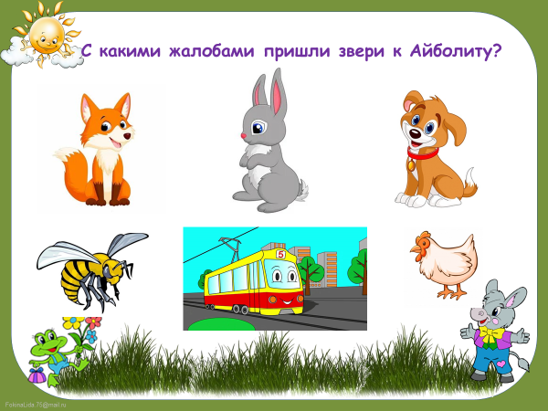

Слайд №25-33. Задание №6. Корзинка с потерянными вещами.
В корзинке находятся разные вещи. Их кто-то потерял. Помогите найти их владельца, вспомните сказку и строчки, в которых говорится об этом предмете.
Мыло (Мойдодыр») | Вот и мыло подскочило  И вцепилось в волоса,  И юлило, и мылило,  И кусало, как оса
Калоши (телефон) | А потом позвонил  Крокодил  И со слезами просил:  — Мой милый, хороший,  Пришли мне калоши,  И мне, и жене, и Тотоше.
Термометр –«Айболит» | А птица над ними кружится.  А птица на землю садится.  И бежит Айболит к бегемотикам,  И хлопает их по животикам.  И всем по порядку  Дает шоколадку.  И ставит им градусники!
Денежка – («Муха-Цокотуха») | Муха. Муха-Цокотуха.  Позолоченное брюхо!  Муха по полю пошла.  Муха денежку нашла
Мочалка- («Мойдодыр») | Вдруг навстречу мой хороший,  Мой любимый Крокодил.  Он с Тотошей и Кокошей  По аллее проходил  И мочалку, словно галку,  Словно галку, проглотил.
Воздушный шарик (Тараканище») | Ехали медведи на велосипеде  А за ними кот задом наперед.  А за ним комарики на воздушном шарике.  А за ними раки на хромой собаке.  Волки на кобыле. Львы в автомобиле.  Зайчики в трамвайчике.  Жаба на метле…  Едут и смеются, пряники жуют.
Телефон – («Телефон») | У меня зазвонил телефон  - Кто говорит?  - Слон.  - Откуда?  - От верблюда.  - Что вам надо?  - Шоколада.  - Для кого?  - Для сына моего.  - А много ли прислать?  - Да пудов этак пять или шесть:  - Больше ему не съесть.  Он у меня еще маленький!

Слайд №34-38 . Задание №7. Вспомни, кто в стихотворении К. Чуковского это сказал.
- Бабочка-красавица,  Кушайте варенье!  Или вам не нравится  Наше угощенье? (Муха-цокотуха)  - Где убийца? Где злодей  Не боюсь его когтей! (Комар)  - Не беда!  Подавай-ка его сюда!  Я пришью ему новые ножки,  Он опять побежит по дорожке. (Айболит) | - Если топну я ногой,  Позову моих солдат,  В эту комнату толпой  Умывальники влетят. (Мойдодыр)  - Мне не надо  Ни мармелада,  Ни шоколада,  А только маленьких детей! (Бармалей)  - "Эй вы, глупые тарелки,  Что вы скачете, как белки?  Вам ли бегать за воротами  С воробьями желторотыми?  Вы в канаву упадёте,  Вы утонете в болоте.  Не ходите, погодите,  Воротитеся домой!" «Федорино горе»
Слайд №36 . Соедини героя сказки с поступком, который он совершил.

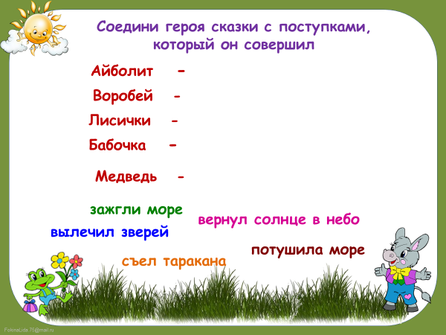 | Айболит-----------вылечил зверей.  Воробей----------съел таракана.  Крокодил--------проглотил солнце.  Комар-------------спас Муху – Цокотуху.  Федора-----------помыла свою посуду.  Медведь---------вернул солнце в небо.  Бабочка----------потушила море.  Лисички----------зажгли море.

Слайд № 37. Внимательно рассмотрите рисунок, определите, фрагменты каких сказок на ней изображены. (Айболит, Краденое солнце, Муха Цокотуха, Бармалей, Чудо-дерево, Телефон…)
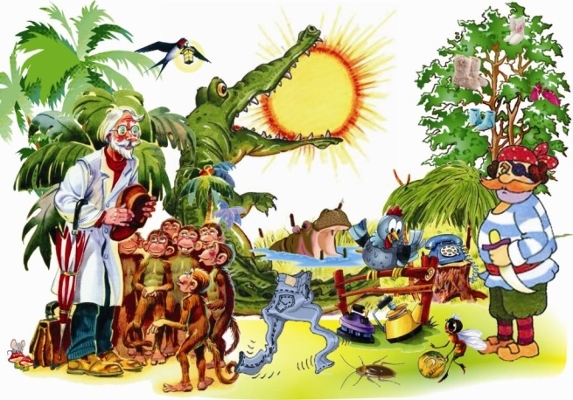

Используемые источники:
- https://multiurok.ru/files/igra-puteshestvie-po-proizvedeniiam-k-i-chukovskog.html
- https://rustih.ru/kornej-chukovskij-zagadki-dlya-detej/
- https://avatars.mds.yandex.net/i?id=178a48fdd9e1f9365557c9603a4777ea-4395607-images-thumbs&n=13
- https://ds04.infourok.ru/uploads/ex/11d4/000a377b-63aad6ca/img9.jpg
- https://www.chukfamily.ru/kornei/tales

Слайд №5. Дайте быстрый и правильный ответ
«Муха - цокотуха»
1.Сколько чашек выпили букашки? (по три чашки)
2. За кого вышла замуж муха - цокотуха»? (за комарика)
3. Что нашла муха – цокотуха в поле? (денежку)
4. До какого времени веселилась вся мошкара? (до утра)
«Тараканище»
1.На чём ехали медведи? (на велосипеде)
2. На кого села слониха от страха? (на ежа)
3.Какого цвета был таракан? (рыжего)
4. Куда упала луна во время веселья? (в болото)
«Мойдодыдр»
1. На кого похожа бегущая подушка? (на лягушку)
2. Во что ударил мойдодыр в гневе? (в таз)
3. С кем прогуливался мойдодыр по саду? (с Тотошей и Кокошей)
4. Когда же надо умываться? ( по утрам и вечерам)
«Айболит»
1. Что болело у бегемотиков? (животики)
2. Кто переправил доктора по морю? (кит)
3. Под какое транспортное средство попал зайчик? (под трамвай)
4. Сколько дней лечил доктор животных? (10 дней)
«Бармалей»
1. Кто проглотил Бармалея? (крокодил)
2. Что делал Бармалей в Африке? (кушал маленьких детей)
3. Куда бросил Бармалей доктора? (в костёр)
4. Чем обещал угощать детей добрый Бармалей? (пирогами, кренделями, калачами, пряниками).

«Федорино горе»
1. Что стала делать Федора, когда от неё все убежали? (плакать)
2. Кто кричал: «бу- бу-бу!»? (самовар)
3. А какое отчество у Федоры? (Егоровна)
4. Кто остался у Федоры? (тараканы)
«Краденое солнце»
1. Что проглотил крокодил? (солнце)
2. Кто побил крокодила? (медведь)
3. А какого цвета было краденое солнце? (красного)
4. Кто такие толстопятые? (медведи)
«Телефон»
1. Кто проглотил морского ежа? (морж)
2. Кто утонул в болоте? (бегемот)
3. Кто любил кушать калоши? (крокодил)
4. Кому нужны были капли, чтобы подлечить животы? (цаплям)
«Путаница»
1. Кто замычали как коровы? (воробьи)
2. Что хотели поджечь лисички? (море)
3. Кто изловил кошку и посадил её в мышеловку? (мыши)
«Крокодил»
1. Кого первого съел крокодил? (барбоса)
2. Кого украли звери? (лялечку)
3. Какое отчество было у крокодила? (Крокодилович)
4. Что обещал подарить крокодил Ване Васильчикову за освобождение? (прянички)
У Корнея Ивановича Чуковского был очень приятный голос, дети очень любили его и называли его «Добрый дедушка Корней». Он написал много стихов и загадок для детей. Живой голос К. И. Чуковского (видеоролик).

5.«Из какой сказки этот герой?»
На слайде показаны картинки с изображением героев из сказок: «Айболит», «Путаница», «Муха-Цокотуха», «Федорино горе», «Краденое солнце», «Приключения Бибигона». дети называют, из какой сказки герой.
6.Аукцион вопросов.
7.«Корзинка с потерянными вещами».
- В корзинке находятся разные вещи. Их кто-то потерял. Помогите найти их владельца, вспомните сказку и строчки, в которых говорится об этом предмете:
Телефон («Телефон», «У меня зазвонил телефон»)
Воздушный шарик («Тараканище», «Ехали медведи на велосипеде,…а за ним комарики на воздушном шарике»)
Мыло («Мойдодыр», «Вот и мыло подскочило»)
Блюдце («Федорино горе», «А за ними блюдца, блюдца»)
Калоша («Телефон», «Пришли мне дюжину новых калош»)
Термометр («Айболит», «И ставит им градусник»)
Сито («Федорино горе», «Скачет сито по полям»)
Перчатки («Телефон», «А потом позвонили зайчатки: «Нельзя ли прислать перчатки?»)
Монета («Муха-Цокотуха», «Муха по полю пошла, муха денежку нашла»)
Шоколадка («Айболит», «И всем по порядку даёт шоколадку»)
Мочалка («Мойдодыр», «И мочалку словно галку, словно галку проглотил»)

Ребята, наша встреча подошла к концу. Я вижу, что стихи и сказки Корнея Чуковского вам очень нравятся и надеюсь, что каждый из вас прочитает ещё не одно произведение этого замечательного писателя.
Героическая
В сказках К.И. Чуковского огромное количество героев. Вспомним некоторых из них. ( можно показать букву, с которой начинается слово.)
1. Добрый доктор, лечивший зверей и птиц. (Айболит.)
2. Славная собака из сказочной повести «Доктор Айболит». (Авва.)
3. Толстокожее животное, которое провалилось в болото. (Бегемот.)
4. Отважный лилипут, одолевший колдуна и чародея Брондуляка. (Бибигон.)
5. Карлик, подаривший собаке Авве красивый ошейник. (Бамбуко.)
6. Злая сестра доктора Айболита. (Варвара.)
7. Удалец, проглотивший злодея в сказке «Тараканище». (Воробей.)
8. Птицы, прославлявшие с каланчи Воробья. (Грачи.)
9. Обезьяна, пугавшая детей акулой Каракулой в стихотворении «Бармалей» (Горилла.)
10. Домашняя птица, в которую превратился злой колдун и чародей Брундуляк. (Индюк.)
11. Смельчак, одолевший Паука в стихотворении «Муха-Цокотуха». (Комар.)
12. Утка доктора Айболита. (Кика.)
13. Попугай, вытащивший ключ у Бармалея и освободивший из тюрьмы своих друзей. (Карудо.)
14. Бабушка, которая принесла имениннице Мухе мед. (Пчела.)
15. Имя моряка, на корабле которого плыл в Африку Айболит. (Робинзон.)
16. Страшный великан, которого проглотил удалой Воробей. (Таракан.)
17. Бабушка, от которой сбежала посуда. (Федора.)
18. Сестра Бибигона, которую стерег на Луне дракон Караккакон. (Цинцинелла.)

танция V. Бюро находок
Некоторые герои потеряли вещи. Вспомним, в какие произведения мы могли бы их вернуть.
1. Башмаки («Чудо-дерево»).
2. Блюдца («Федорино горе»).
3. Велосипед («Тараканище»).
4. Градусник («Айболит»).
5. Калоши («Телефон»).
6. Мыло («Мойдодыр»).
7. Мочалка («Мойдодыр»).
8. Одеяло («Мойдодыр»).
9. Подушка («Мойдодыр»).
10. Посуда («Федорино горе»).
11. Самовар («Муха-Цокотуха», «Федорино горе»).
12. Умывальник («Мойдодыр»).
13. Ушат («Путаница»).
14. Утюги («Федорино горе»)

